實用數學—日曆與月曆測驗二 姓名：

一、看圖做做看
01.
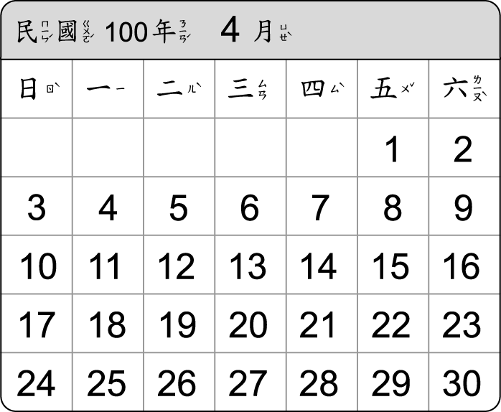
(１)把 4 月的第一天畫△，最後一天打╳。
(２)把 4 月的星期三圈起來。
02.下面是一年乙班的功課表，請回答問題：
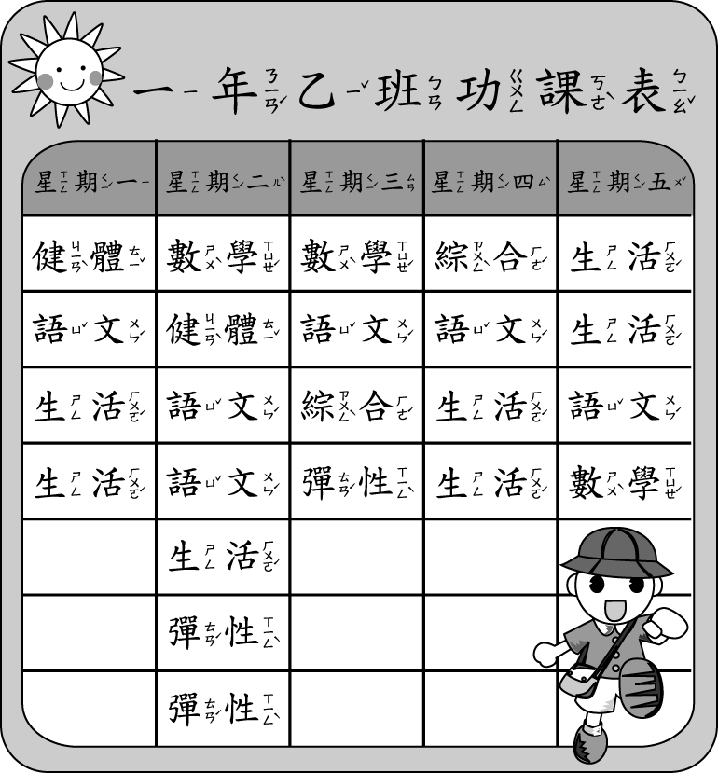
(１)星期一有沒有上數學課？
（ ）
(２)星期三是不是上半天課？
（ ）
(３)星期幾沒有彈性課？星期
（ ）、星期（ ）、星期
（ ）
03.依照指示在下面的月曆上做記號，並回答問題：
(１) 6 月 10 日是星期（ ）。
(２)把 6 月的星期六畫上「○」。一共有（ ）個星期六。
04.
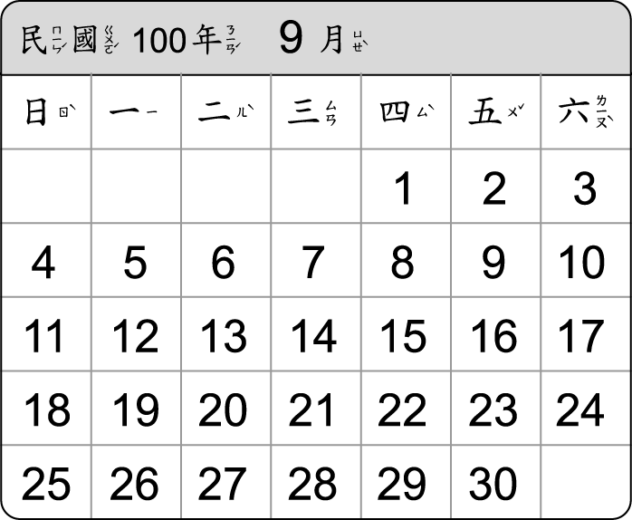
(１)把 9 月的第一天畫△，最後一天打╳。
(２)把 9 月的星期五圈起來。

二、看圖填填看
01.
(１)今年第一天是（ ）月（ ）日，這一天是星期（ ）。
(２)今年的最後一天是（ ）月（ ）日，這一天是星期（ ）。
02.
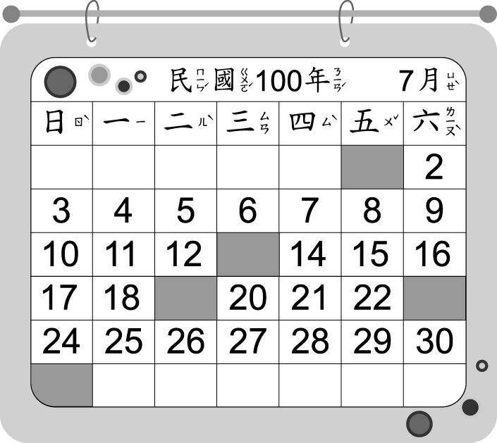
(１)完成 7 月的月曆。
(２) 7 月第一天是 7 月（ ）日
(３) 7 月最後一天是 7 月（ ）
03.看月曆回答問題：
(１) 6 月 8 日是星期（ ）。
(２) 6 月 14 日是星期（ ）。
(３) 6 月 27 日是星期（ ）。
(４) 6 月 29 日是星期（ ）。
(５)園遊會的前一天是 6 月 24 日，園遊會是（ ）月（ ）日星期（ ）。
04..看月曆把代表的日期，填入（ ）中：
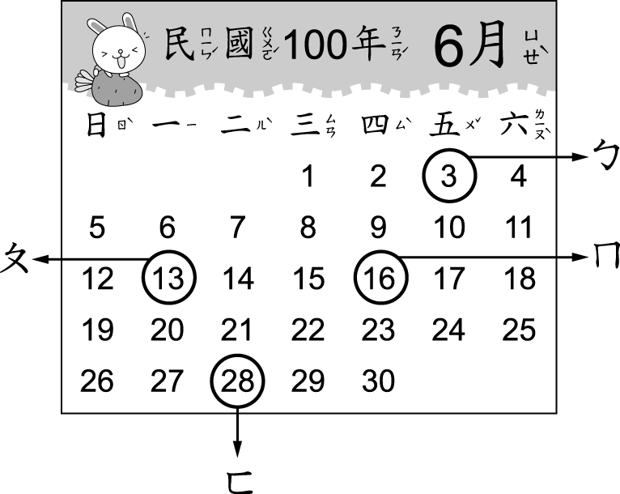
(１)ㄅ是 6 月（ ）日星期（ ）。
(２)ㄆ是 6 月（ ）日星期（ ）。
(３)ㄇ是 6 月（ ）日星期（ ）。
(４)ㄈ是 6 月（ ）日星期（ ）。
6.把時鐘上一樣的時間圈出來。
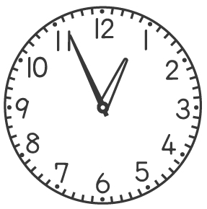
12時56分 11點56分 12：11
12：56 十二時五十六分
11時11分
四、我會寫24小時制：
12時25分
2時10分
14時15分
4時55分
16時39分
9時30分
7時35分
18時40分
11時45分
1時12分

